1. **Khảo sát, thống kê tình hình và số lượng đi xe bus ở thành phố**

( Tìm những thống kê đã có và hình ảnh minh họa )

Xe buýt được xem là phương tiện chủ lực trong hệ thống vận tải hành khách công cộng và được thành phố ưu tiên đầu tư (với khoản trợ giá từ ngân sách năm 2014 là 1.337 tỷ đồng) nhưng vẫn chưa phát huy được hiệu quả như mong muốn. Theo thống kê của UBND thành phố, khối lượng vận tải hành khách công cộng năm 2014 ước đạt 593 triệu lượt (tương ứng 9,9% nhu cầu đi lại), không đạt được chỉ tiêu 650 triệu lượt khách. Dự kiến đến năm 2015 chỉ đạt 600 triệu lượt khách, tương ứng 9,8% nhu cầu đi lại, không đạt chỉ tiêu đề ra là 15%. Thực tế cho thấy hệ thống xe buýt trên địa bàn thành phố Hồ Chí Minh cũng còn tồn tại quá nhiều hạn chế. Đó là hạ tầng phục vụ xe buýt còn yếu kém, công tác quản lý điều hành xe buýt vẫn chưa chuyên nghiệp nên chưa hiệu quả, chưa nâng cao được chất lượng dịch vụ.

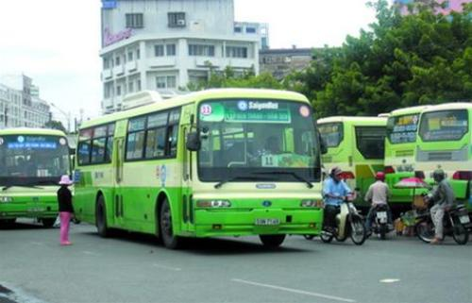

Qua khảo sát, lượng khách đi xe buýt vào giờ cao điểm có những thời điểm vượt quá 200%, mạng lưới giao thông quá tải đã ảnh hưởng tới luồng tuyến lưu thông và khiến chất lượng dịch vụ đi xuống. Tình trạng quá tải trong giờ cao điểm vừa là thành công nhưng cũng vừa là thách thức trong việc duy trì, nâng cao năng lực phục vụ cũng như chất lượng dịch vụ của hệ thống xe buýt Việt Nam.

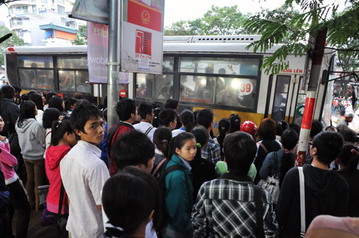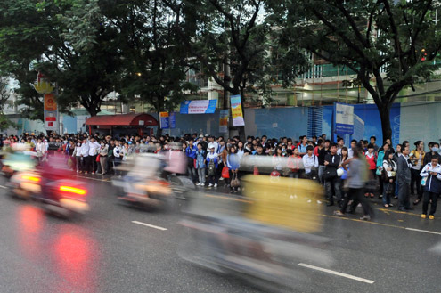

*Một trong những điểm chờ xe buýt đông nghịt người trên đường Xuân Thủy vào mỗi buổi tan tầm hoặc đầu giờ làm việc. Cảnh trông ngóng đứng đợi xe buýt như thế này kéo dài suốt từ 16h30 đến 20h ở nhiều bến có các trường đại học hoặc khu đông dân cư.*

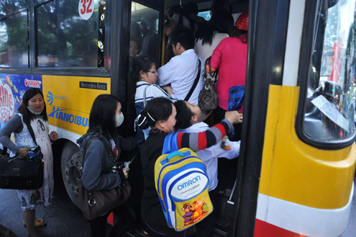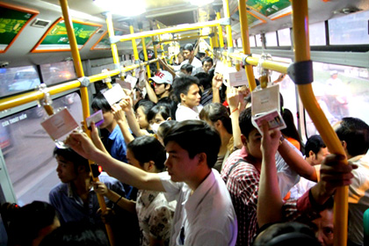

|  |  |  |  |
| --- | --- | --- | --- |
| *Nhiều người chờ đến hơn một giờ không thể có chỗ lên xe. Khi có bóng dáng một chiếc xe buýt, họ lại nháo nhào chạy tới tranh chỗ cho kịp. Mỗi ngày vào thời điểm này, trên xe thường xảy ra tình trạng quá tải, ngột ngạt, các hành khách xô đẩy, chèn ép lẫn nhau.*   |  | | --- | | Khách chọn phương tiện xe buýt ngày một đông là dấu hiệu đáng mừng, góp phần giảm ách tắc giao thông, ô nhiễm môi trường... Thế nhưng, tình trạng quá tải, bỏ chuyến đã làm nản lòng nhiều người. Thiết nghĩ, nếu như các HTX, công ty, xí nghiệp vận tải xe buýt của TP không nhanh chóng đưa ra các giải pháp hợp lý cho vấn đề xe buýt quá tải thì chắc chắn lượng khách sẽ ngày một giảm nhiều. | |  | |  | |
|  |

1. **Tiến hành lắp đặt máy ở những nơi đông người sử dụng xe bus**

( Đưa ra những chức năng mà máy cần có : )

1. Bán vé

Người dùng phải chọn đối tượng để mua vé ( có 3 mức giá : 2.000đ, 5.000đ, 6.000đ )

*Mà mình không biết là vậy thì máy có cần xác nhận đối tượng để bán vé không ? Hay là lên xe khách vẫn phải trình thẻ học sinh , thẻ sinh viên vậy ? Nếu có cách nào mà máy xác nhận được thì lúc soát vé đỡ tốn thời gian hơn .*

1. Đăng nhập, quản lý tài khoản *( Có thể bỏ qua chức năng này vì số lượng người mua vé nhiều , sẽ phải đợi lâu )*
2. **Thiết kế phần mềm cho máy bán vé tự động, xây dựng quy trình thanh toán và thu hồi vé rác khi lên xe bus**

( Đưa ra quy trình thanh toán và thu hồi vé )

Có 2 hình thức thanh toán :

+ Vé giấy : Mình có 3 phương án :

* Nhân viên soát vé, đánh dấu vé đã qua sử dụng ( VD: bằng cách xé hoặc lấy bút đánh dấu , … ) .
* Nhân viên soat vé, nhận vé và giữ lại , sau đó sẽ bỏ lại vào thùng bán vé , *như vậy sẽ tiết kiệm hơn là xé rồi dục đi, vì số lượng vé rất lớn .*
* Vé có in mã vạch , sau đó thiết bị sẽ quét mã vạch để đánh dấu vé đã qua sử dụng .

+ Vé ảo : quét thẻ thành viên hoặc mã QR bằng thiết bị , sau đó hệ thống sẽ tự động trừ đi 1 lượt trong tài khoản của thành viên .

To be continue …